**2023年5月29日今日动态**

1. **在园情况：自主区域游戏**

早晨孩子们早早地来到了幼儿园，开始进行区域游戏啦！一起来看看我们的表现吧！

|  |  |  |  |
| --- | --- | --- | --- |
| **姓名** | **自主区域游戏** | **姓名** | **自主区域游戏** |
| 李梓萌 | **√** | 孙宇辰 | **√** |
| 刘紫悦 | **√** | 张逸宸 | **√** |
| 裴敬瑗 | **√** | 范育恒 | **√** |
| 卞佳彤 | **请假** | 刘丞智 | **请假** |
| 包欣颜 | **√** | 张乐 | **√** |
| 顾芯苒 | **√** | 赵伊旸 | **√** |
| 张伊茉 | **√** | 秦嘉哲 | **√** |
| 杜文静 | **√** | 贺政阳 | **√** |
| 刘怡彤 | **√** | 李笑延 | **√** |
| 张诗可 | **请假** |  |  |
| 梅珺彤 | **√** |  |  |
| 杜其诺 | **√** |  |  |
| 严安宁 | **√** |  |  |
| 胡茜译 | **√** |  |  |
| 王一伊 | **请假** |  |  |
| 李沐桐 | **请假** |  |  |
| 韩雨潼 | **请假** |  |  |
| 丁泽锐 | **√** |  |  |
| 张志嘉 | **√** |  |  |

**二、区域游戏：科探区和美工区**

今天孩子们来到了区域里进行游戏，他们选择了科探区和美工区进行游戏，一起来看看我们在区域里的表现吧！

|  |  |
| --- | --- |
| **C:\Users\Tony\Desktop\IMG_6094(1).JPGIMG_6094(1)** | 我们正在科探区进行小鱼找朋友的游戏呢！ |
| **C:\Users\Tony\Desktop\IMG_6095.JPGIMG_6095** | 我拿起了放大镜，用放大镜在进行仔细地观察。 |
| **C:\Users\Tony\Desktop\IMG_6096.JPGIMG_6096** | 我正在美工区进行橡皮泥制作呢！ |
| **C:\Users\Tony\Desktop\IMG_6097.JPGIMG_6097** | 我在美工区用橡皮泥搓成了一个一个小球。 |

**三、综合活动：夏天到了**

随着气温逐渐升高，夏天已悄然而至。人们纷纷换上了短袖、短裙、凉鞋，一些消暑降温的食品也应运而生。在炎热的夏天，许多昆虫也出来活动了，青蛙呱呱叫，蚊蝇也到处打转……本次活动主要是引导幼儿了解夏天，知道夏天的主要特征，从而产生对夏天的喜爱之情。快来看看我们在活动中的表现吧！

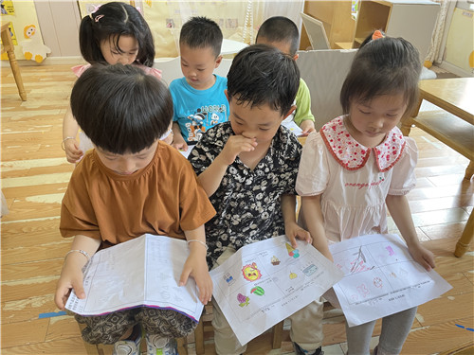

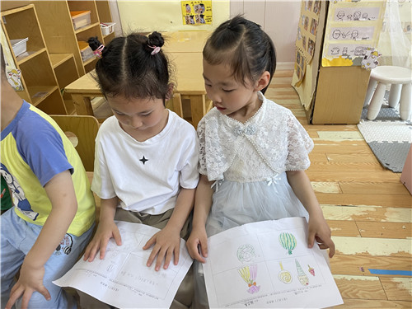

我们正在和小朋友们讨论调查表 一起来看看我的调查表上写了什么吧

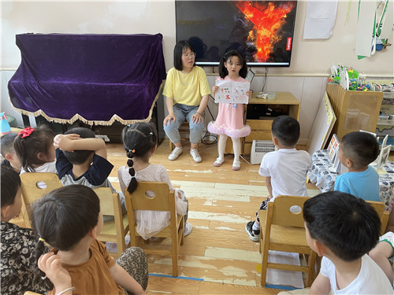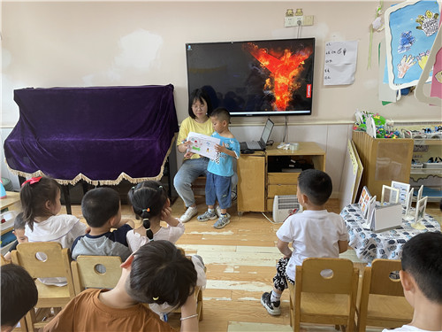

我发现夏天到了，我们吃西瓜了 我发现夏天到了，可爱的青蛙出现了

**四、温馨提示**  
  1.请家长们关注天气情况，根据天气晴朗及时给幼儿适当地增减衣物，谢谢配合！

2.周四我们将开展六一走秀活动，请家长们回家帮助幼儿进行练习哦！